DOKUMEN

SPESIFIKASI KEBUTUHAN PERANGKAT LUNAK


untuk:

RT 04 / RW 05

Kelurahan Keputih, Kecamatan Sukolilo, Surabaya

Dipersiapkan oleh:

KELOMPOK

<R.Ay. Noormala Nadya | 5114100127>
<M Habibur Rahman | 5114100163>

Jurusan Teknik Informatika - Institut Teknologi Sepuluh Nopember

Kampus ITS Keputih Sukolilo Surabaya

 | Jurusan | Nomor Dokumen |  | Halaman
 | Teknik Informatika
 | Teknik Informatika | SKPL-C00 |  | 1 hlm / 94 hlm
 | ITS |  |  | 1 hlm / 94 hlm
 |  | Revisi | 1 | 18 Desember 2016

 |  | DAFTAR PERUBAHAN
 | Revisi |  | Deskripsi
 | A |  | Use Case Diagram
 | B | Tabel Skenario Melihat Laporan Rekapitulasi
 |  |  | Keuangan
 |  | Activity Diagram Melihat Laporan
 |  |  | Rekapitulasi Keuangan
 |  | Sequens Diagram Melihat Laporan
 |  |  | Rekapitulasi Keuangan
 | C | Tabel Skenario Membuat Laporan
 |  |  | Rekapitulasi Keuangan
 |  | Activity Diagram Membuat Laporan
 |  |  | Rekapitulasi Keuangan
 |  | Sequens Diagram Membuat Laporan
 |  |  | Rekapitulasi Keuangan
 | D | Tabel Skenario Mengubah Laporan
 |  |  | Rekapitulasi Keuangan
 |  | Activity Diagram Mengubah Laporan
 |  |  | Rekapitulasi Keuangan
 |  | Sequens Diagram Mengubah Laporan
 |  |  | Rekapitulasi Keuangan
 | E | Tabel Skenario Mencetak Laporan
 |  |  | Rekapitulasi Keuangan
 |  | Activity Diagram Mencetak Laporan
 |  |  | Rekapitulasi Keuangan
 |  | Sequens Diagram Mencetak Laporan
 |  |  | Rekapitulasi Keuangan
 | F | Tabel Skenario Menghapus Laporan
 |  |  | Rekapitulasi Keuangan
 |  | Activity Diagram Menghapus Laporan
 |  |  | Rekapitulasi Keuangan
 |  | Sequens Diagram Menghapus Laporan
 |  |  | Rekapitulasi Keuangan
 | G | Tabel Skenario Melihat Agenda Kegiatan

 |  | Activity Diagram Melihat Agenda Kegiatan
 |  | Sequens Diagram Melihat Agenda Kegiatan
 | H | Tabel Skenario Membuat Agenda Kegiatan
 |  | Activity Diagram Membuat Agenda Kegiatan
 |  | Sequens Diagram Membuat Agenda Kegiatan
 | I | Tabel Skenario Mengubah Agenda Kegiatan
 |  | Activity Diagram Mengubah Agenda Kegiatan
 |  | Sequens Diagram Mengubah Agenda
 |  |  | Kegiatan
 | J | Tabel Skenario Mencetak Agenda Kegiatan
 |  | Activity Diagram Mencetak Agenda Kegiatan
 |  | Sequens Diagram Mencetak Agenda Kegiatan
 | K | Tabel Skenario Menghapus Agenda Kegiatan
 |  | Activity Diagram Menghapus Agenda
 |  |  | Kegiatan
 |  | Sequens Diagram Menghapus Agenda
 |  |  | Kegiatan
 | L | Tabel Skenario Melihat Data Warga
 |  | Activity Diagram Melihat Data Warga
 | M | Tabel Skenario Menambah Data Warga
 |  | Activity Diagram Menambah Data Warga
 | N | Tabel Skenario Mengubah Data Warga
 |  | Activity Diagram Mengubah Data Warga
 | O | Tabel Skenario Menghapus Data Warga
 |  | Activity Diagram Menghapus Data Warga
 | P | Tabel Skenario Melihat Saran dan Keluhan
 |  | Activity Diagram Melihat Saran dan Keluhan
 | Q | Tabel Skenario Mengisi Saran dan Keluhan
 |  | Activity Diagram Mengisi Saran dan Keluhan
 | R |  | Diagram Kelas
 |  | Deskripsi Domain Persoalan
 |  |  | Deskripsi Kelas Pengendali
 |  | Deskripsi Kelas Entity (Persisten)
 |  |  | Deskripsi Kelas Boundary
 | S |  | Data Flow Diagram Level 1
 |  |  | Data Flow Diagram Level 2

INDEX | - | A | B | C | D | E | F | G
TGL
Ditulis
oleh
Diperiksa
oleh
Disetujui
oleh

Daftar Halaman Perubahan

Halaman | Revisi
16 | Use Case Diagram
 | Tabel Skenario
 | Melihat Laporan
36 | Rekapitulasi
 | Keuangan
 | Activity Diagram
37 | Melihat Laporan
37 | Rekapitulasi
 | Keuangan
38 | Sequens Diagram
38 | Melihat Laporan
 | Rekapitulasi
 | Keuangan
39 | Tabel Skenario
 | Membuat Laporan
 | Rekapitulasi
 | Keuangan
40 | Activity Diagram
 | Membuat Laporan

Halaman | Revisi
54 | Tabel Skenario
54 | Mengubah Agenda
 | Kegiatan
 | Activity Diagram
56 | Mengubah Agenda
56 | Kegiatan
 | Sequens Diagram
57 | Mengubah Agenda
57 | Kegiatan
 | Tabel Skenario
78 | Mencetak Agenda
78 | Kegiatan

78 | Activity Diagram
78 | Mencetak Agenda
 | Kegiatan
80 | Sequens Diagram
80 | Mencetak Agenda
 | Kegiatan

41

43

44

45

46

47

48

80

82

83
Rekapitulasi
Keuangan

Sequens Diagram

Membuat Laporan
Rekapitulasi

Keuangan

Tabel Skenario

Mengubah Laporan
Rekapitulasi

Keuangan

Activity Diagram

Mengubah Laporan
Rekapitulasi

Keuangan

Sequens Diagram

Mengubah Laporan

Rekapitulasi
Keuangan

Tabel Skenario
Mencetak Laporan

Rekapitulasi
Keuangan

Activity Diagram
Mencetak Laporan

Rekapitulasi
Keuangan

Sequens Diagram
Mencetak Laporan

Rekapitulasi
Keuangan

Tabel Skenario
Menghapus

Laporan
Rekapitulasi
Keuangan

Activity Diagram

Menghapus
Laporan
Rekapitulasi

Keuangan

76

77

78

65

66

57

58

59

61

63

64
Tabel Skenario
Menghapus
Agenda Kegiatan

Activity Diagram

Menghapus
Agenda Kegiatan

Sequens Diagram

Menghapus
Agenda Kegiatan

Tabel Skenario

Melihat Data
Warga

Activity Diagram
Melihat Data
Warga

Tabel Skenario

Menambah Data
Warga

Activity Diagram
Menambah Data
Warga

Tabel Skenario

Mengubah Data
Warga

Activity Diagram

Mengubah Data
Warga

Tabel Skenario

Menghapus Data
Warga

Activity Diagram
Menghapus Data

Warga

49

49

50

51

52

53

54

Sequens Diagram
Menghapus

Laporan
Rekapitulasi

Keuangan

Tabel Skenario

Melihat Agenda
Kegiatan

Activity Diagram
Melihat Agenda

Kegiatan

Sequens Diagram
Melihat Agenda
Kegiatan

Tabel Skenario

Membuat Agenda
Kegiatan

Activity Diagram
Membuat Agenda
Kegiatan

Sequens Diagram

Membuat Agenda
Kegiatan

68

69

71

72

84

84

84

85

87

89

90
Tabel Skenario Melihat Saran dan Keluhan

Activity Diagram Melihat Saran dan Keluhan

Tabel Skenario Mengisi Saran dan Keluhan

Activity Diagram Mengisi Saran dan Keluhan

Diagram Kelas

Deskripsi Domain

Persoalan

Deskripsi Kelas
Pengendali

Deskripsi Kelas

Entity (Persisten)

Deskripsi Kelas
Boundary

Data Flow Diagram

Level 1

Data Flow Diagram
Level 2

Daftar Isi

1 Pendahuluan
1.1 Tujuan Penulisan Dokumen
1.2 Lingkup Masalah
1.3 Definisi dan Istilah
1.4 Aturan Penamaan dan Penomoran
1.5 Referensi
1.6 Ikhtisar Dokumen
2 Deskripsi Umum Perangkat Lunak
2.1 Deskripsi Umum Sistem
2.2 Fungsi Produk
2.3 Karakteristik Pengguna
2.4 Batasan
2.5 Lingkungan Operasi
3 Deskripsi Umum Kebutuhan
3.1 Kebutuhan antarmuka eksternal
3.1.1 Antarmuka pengguna
3.1.2 Antarmuka perangkat keras
3.1.3 Antarmuka perangkat lunak
3.1.4 Antarmuka komunikasi
3.2 Deskripsi Fungsional
3.2.1 Use Case Diagram
3.2.2 Fungsi – fungsi dalam sistem
3.3 Deskripsi Kelas-kelas
3.3.1 Diagram Kelas
3.3.2 Deskripsi Domain Persoalan
3.3.3 Deskripsi Kelas Pengendali
3.3.4 Deskripsi Kelas Entity (Persisten)
3.3.5 Deskripsi Kelas Boundary
3.4 Deskripsi Perilaku Sistem
3.5 Kebutuhan Non Fungsional
3.6 Batasan Perancangan
3.7 Ringkasan Kebutuhan
3.7.1 Ringkasan Kebutuhan Fungsional
3.7.2 Ringkasan Kebutuhan Non Fungsional

Daftar Tabel

Tabel 1 Aturan Penamaan dan Penomoran 13
Tabel 2 Karateristik Pengguna 16
Tabel 3 Skenario Mengunggah Surat 19

Tabel 4 Skenario Mengunduh Surat 21
Tabel 5 Skenario Mengubah Surat 24
Tabel 6 Skenario Mencetak Surat 27

Tabel 7 Skenario Mengkonfirmasi Surat 30
Tabel 8 Skenario Mengirim Pengumu man 32
Tabel 9 Skenario Menerima Pengumu man 35

Tabel 10 Skenario Melihat Laporan Rekapitulasi Keuangan 37
Tabel 11 Skenario Membuat Laporan Rekapitulasi Keuangan 40
Tabel 12 Skenario Mengubah Laporan Rekapitulasi Keuangan 43

Tabel 13 Skenario Mencetak Laporan Rekp itulasi Keuangan 46
Tabel 14 Skenario Melihat Agenda Kegiatan 49
Tabel 14 Skenario Membuat Agenda Kegiatan 52

Tabel 16 Skenario Mengubah Agenda Keigatan 54
Tabel 17 Skenario Menambah Data Warga 57
Tabel 18 Skenario Mengubah Data Warga 60

Tabel 19 Skenario Menghapus Data Warga 63
Tabel 20 Skenario Melihat Data Warga 65
Tabel 21 Skenario Melihat Saran dan Keluhan Warga 68

Tabel 22 Skenario Mengisi Saran dan Keluhan Warga 71
Tabel 23 Deskripsi Kelas Do main Persoalan 84
Tabel 24 Deskripsi Kelas Pengendali 84

Tabel 25 Deskripsi Kelas Entity 86
Tabel 26 Deskripsi Kelas Boundary 87
Tabel 27 Deskripsi Kebutuhan Non Fungsional 92

Tabel 28 Ringkasan Kebutuhan Fungsional 93
Tabel 29 Ringkasan Kebutuhan Non Fungsional 93

Daftar Gambar

Gambar 1 Use Case Diagram 18

Gambar 2 Diagram A ktivitas Mengunggah Surat 20
Gambar 3 Diagram Sekuens Mengunggah Surat 21
Gambar 4 Diagram Co llaboration Mengunggah Suraat 21

Gambar 5 Diagram A ktifitas Mengunduh Surat 22
Gambar 6 Diagram Sekuens Mengunduh Surat 23
Gambar 7 Diagram Co llaboration Mengunduh Surat 23

Gambar 8 Diagram A ktivitas Mengubah Surat 25
Gambar 9 Diagram Sekuens Mengubah Surat 26
Gambar 10 Diagram Collaboration Mengubah Surat 26

Gambar 11 Diagram Akt ivitas Mencetak Surat 28
Gambar 12 Diagram Sekuens Mencetak Surat 29
Gambar 13 Diagram Collaboration Mencetak Surat 29

Gambar 14 Diagram Akt ivitas Mengkonfirmasi Surat 30
Gambar 15 Diagram Sekuens Mengkonfirmasi Su rat 31
Gambar 16 Diagram Collaboration Mengkonfirmasi Surat 31

Gambar 17 Diagram Akt ivitas Mengirim Pengu mu man 33
Gambar 18 Diagram Sekuens Mengirim Pengumu man 34
Gambar 19 Diagram Collaboration Mengirim Pengumuman 34

Gambar 20 Diagram Akt ivitas Menerima Pengumuman 36
Gambar 21 Diagram Sekuens Menerima Pengumuman 37
Gambar 22 Diagram Collaboration Menerima Pengumuman 37

Gambar 23 Diagram Akt ivitas Melihat Laporan Rekapitulasi Keuangan 38
Gambar 24 Diagram Sekuens Melihat Laporan Rekapitulasi Keuangan 39
Gambar 25 Diagram Collaboration Melihat Laporan Rekapitulasi Keuangan 40

Gambar 26 Diagram Akt ivitas Membuat Laporan Rekapitulasi Keuangan 41
Gambar 27 Diagram Sekuens Membuat Laporan Rekapitulasi Keuangan 42
Gambar 28 Diagram Collaboration Membuat Laporan Rekapitulasi Keuangan 42

Gambar 29 Diagram Akt ivitas Mengubah Laporan Rekapitulasi Keuangan 44
Gambar 30 Diagram Sekuens Mengubah Laporan Rekap itulasi Keuangan 45
Gambar 31 Diagram Collaboration Mengubah Laporan Rekap itulasi Keuangan 45

Gambar 32 Diagram Akt ivitas Mencetak Laporan Rekap itulasi Keuangan 47
Gambar 33 Diagram Sekuens Mencetak Laporan Rekapitulasi Keuangan 48
Gambar 34 Diagram Collaboration Mencetak Laporan Rekapitulasi Keuangan 48

Gambar 35 Diagram Aktivitas Melihat Agenda Keigatan 50
Gambar 36 Diagram Sekuens Melihat Agenda Kegiatann 51
Gambar 37 Diagram Collaboration Melihat Agenda Kegiatan 51

Gambar 38 Diagram Akt ivitas Membuat Agenda Kegiatan 53
Gambar 39 Diagram Sekuens Membuat Agenda Kegiatan 54
Gambar 40 Diagram Collaboration Membuat Agenda Kegiatan 54

Gambar 41 Diagram Akt ivitas Mengubah Agenda Kegiatan 56
Gambar 42 Diagram Sekuens Mengubah Agenda Kegiatan 57
Gambar 43 Diagram Collaboration Mengubah Agenda Kegiatan 57

Gambar 75 Conceptual Data Model 58
Gambar 76 Data Flow Diagram Level 0 58
Gambar 77 Data Flow Diagram Level 1 59

Gambar 78 Data Flow Diagram Level 2 Agenda Kegiatan 60
Gambar 79 Data Flow Diagram Level 2 Data Warga 61
Gambar 80 Data Flow Diagram Level 2 Rekap itulasi Keuangan 62

Gambar 81 Data Flow Diagram Level 2 Surat 63
Gambar 82 Data Flow Diagram Level 2 Saran dan Keluhan 64

1 Pendahuluan

- Tujuan Penulisan Dokumen

Dokumen ini berisi Spesifikasi Kebutuhan Perangkat Lunak (SKPL) atau Sistem Requirement Spesification (SRS) untuk SIRT . Tujuan penulisan dokumen ini adalah memberikan penjelas an mengenai hasil analisis perangkat lunak yang dibangun baik berupa gambaran umum maupun penjelasan secara detil dan menyeluruh.

Pengguna dari dokumen ini adalah pengembang perangkat lunak SIRT dan pengguna dari perangkat lunak atau personil-personil yang terlibat dalam sistem. Dokumen ini akan digunakan sebagai bahan acuan dalam proses pengembangan dan sebagai bahan evaluasi pada saat proses pengembangan perangkat lunak maupun diakhir pengembangannya. Dengan adanya dokumen SKPL ini diharapkan pengembangan perangkat lunak akan lebih terarah dan terfokus serta tidak menimbulkan ambiguitas terutama bagi para pengambang perangkat lunak SIRT.

- Lingkup Masalah

Perangkat lunak yang akan dikembangkan adalah perangkat lunak SIRT, yaitu merupak an perangkat lunak yang berupa sebuah sistem informasi berbasis web yang digunakan pada sebuah rukun tetangga dalam menangani permintaan-permintaan dari warga. SIRT dapat melakukan hal-hal berikut ini :

- Menangani pengelolaan data warga, termasuk registrasi baru warga dan pencarian data warga yang sudah ada.
- Menangani pengelolaan data warga, baik warga asli maupun sementara.

- Menangani pengelolaan data surat

- Menangani pengelolaan pengumuman

- Menangani pengelolaan laporan rekapitulasi keuangan

- Menangani pengelolaan agenda kegiatan

- Menangani pengelolaan saran dan keluhan

Dengan adanya SIRT ini diharapkan penanganan permintaan-permintaan dari warga dapat ditangani lebih cepat dan rapi sehingga waktu yang digunakan dapat lebih efisien dan juga dapat meminimalisir kesalahan-kesalahan manusia dalam hal pencatatan data-data dari rukun tetangga tersebut dengan cara yang lebih cepat dan tidak menggunakan tenaga lebih dari manusia.

- Definisi dan Istilah

 | Berikut adalah daftar definisi dan istilah penting yang digunakan dalam dokumen SKPL ini:
o | SIRT | : Sistem Informasi Rukun Tetangga.
o | SRS | : Software Requirements Specification, atau
 | SKPL | : Spesifikasi Kebutuhan Perangkat Lunak
 |  | Dokumen hasil analisis yang berisi spesifikasi kebutuhan perangkat lunak.
o | IEEE | : Institute of Electrical and Electronics Engineering
 |  | Standar internasional untuk pengembangan dan perancangan produk.
o | ANSI | : American National Standard Institute
 |  | Lembaga Standardisasi di Amerika.
o | TBD | : To be defined

- Aturan Penamaan dan Penomoran
Penulisan dokumen SKPL ini menggunakan berbagai macam aturan penamaandan penomoran yang berbeda-beda untuk beberapa bagian tertentu. Aturan penamaan dan penomoran yang digunakan berdasarkan hal/bagian tersebut adalah seperti yang tercantum pada Tabel 1.

Tabel 1 Aturan Penamaan dan Penomoran
 | Hal/Bagian |  | Aturan Penomoran/Penamaan
 | Kebutuhan Fungsional | SKPL-FXX : Menunjukkan kebutuhan fungsional ke-XX
 | Kebutuhan Non Fungsional | SKPL-NFXX : Menunjukkan kebutuhan non fungsional ke-XX
 | Ringkasan kebutuhan | SKPL-Fxxx dimana xxx adalah tiga digit bilangan bulat dimulai dari
 | fungsional | 000
 | Ringkasan kebutuhan non- | SKPL-NFxxx dimana xxx adalah tiga digit bilangan bulat dimulai
 | fungsional | dari 000

- Referensi

Dokumen-dokumen yang digunakan sebagai referensi dalam pembuatan SKPL ini adalah sebagai berikut:

  - IEEE Std 830-1993, IEEE Recommended Parctice for Software Requirement Specifications.

  - Software Engineering, Aparctitioner’s Approach 5th edition, Roger S Pressman, Mc Graw
Hill, 2001.

  - Panduan Penggunaan dan Pengisian Spesifikasi Perangkat Lunak (SKPL), Jurus an Teknik Informatika, Institut Teknoogi Bandung, 2000.

  - Panduan Pengisian Spesifikasi Perangkat Lunak (SKPL) Beroriantasi Proses, Jurus an Teknik Informatika, Institut Teknologi Bandung

- Ikhtisar Dokumen

Dokumen ini berisikan tentang deskripsi segala rancangan yang akan digunakan bagi programmer untuk membangun system informasi ini.Selain itu, dokumen ini mendeskripsik an tentang Spesifikasi Perangkat Lunak secara arsitektural.

2 Deskripsi Umum Perangkat Lunak

- Deskripsi Umum Sistem
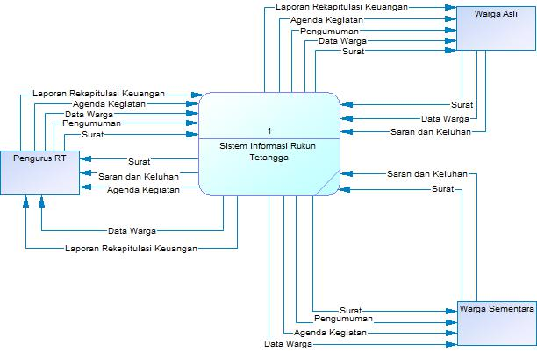

- Fungsi Produk

Perangkat Lunak SIRT ini mempunyai beberapa fungsi utama, antara lain:

- (SKPL-001) Mengunggah surat
- (SKPL-002) Mengunduh surat
- (SKPL-003) Mengubah Surat
- (SKPL-004) Mencetak Surat
- (SKPL-005) Mengkonfirmasi surat
- (SKPL-006) Mengirim pengumuman
- (SKPL-007) Menerima pengumman
- (SKPL-008) Melihat laporan rekapitulasi keuangan
- (SKPL-009) Membuat laporan rekapitulasi keuangan
- (SKPL-0010) Mengubah laporan rekapitulasi keuangan
- (SKPL-0011) Mencetak laporan rekapitulasi keuangan
- (SKPL-0012) Melihat agenda Kegiatan
- (SKPL-0013) Membuat agenda kegiatan
- (SKPL-0014) Mengubah agenda kegiatan

- Karakteristik Pengguna

Karakteristik pengguna dari SIRT dijabarkan dalam tabel berikut ini.

Tabel 2 Karateristik Pengguna

 | Kategori Pengguna |  | Tugas |  | Hak Akses ke aplikasi |  | Kemampuan yang harus  dimiliki
 | Ketua RT |  | Mengolah semua data |  | Akses penuh ke semua  data |  | Memiliki pengetahuan  mengoperasikan  komputer.
 | Sekretaris |  | Mengolah semua data  yang menyangkut  kesekretariatan |  | Akses agenda kegiatan,  surat dan pengumuman |  | Memiliki pengetahuan  Mengoperasikan komputer khususnya pengetahuan dasar dalam office tools.
 | Bendahara |  | Mengolah semua data  yang menyangkut  keuangan | Akses laporan rekapitulasi keuangan |  |  | Memiliki pengetahuan  mengoperasikan computer khususnya pegetahuan  dasar dalam office tools.
 | Operasional |  | Mencetak data |  | Mencetak surat dan  laporan rekapitulasi  keuangan |  | Memiliki pengetahuan  untuk mengoperasikan  komputer dan printer.
 | Warga Asli |  | Mengajukan surat  kepada pengurus RT,  Mengirimkan saran dan  keluhan kepada pengurus RT, Menerima pengumuman  dari pengurus RT,  Melihat dan mengubah  data warga,  Melihat agenda kegiatan  dan laporan rekapitulasi  keuangan | Akses mengajukan surat,  mengirimkan saran dan  keluhan, melihat dan  mengubah data warga,  melihat agenda kegiatan,  pengumuman dan laporan  rekapitulasi keuangan |  |  | Memiliki pengetahuan  untuk mengoperasikan  browser.
 | Warga  Sementara |  | Mengajukan surat  kepada pengurus RT,  Mengirimkan saran dan  keluhan kepada  pengurus RT,  Menerima pengumuman  dari pengurus RT |  | Akses mengajukan surat,  mengirimkan saran dan  keluhan, melihat data warga,  melihat agenda kegiatan,  pengumuman dan laporan  rekapitulasi keuangan |  | Memiliki pengetahuan  untuk mengoperasikan  browser.

- Batasan

Pengembangan SIRT ini memiliki keterbatasan-keterbatasan yaitu sebagai berikut :

- SIRT hanya dapat dibuka melalui web browser.
- SIRT akan dibangun menggunakan bahasa HTML dan PHP.

- Lingkungan Operasi

Lingkungan operasi dari SIRT hanya pada satu rukun tentagga, yaitu RT 04 / RW 05, Kelurahan Keputih, Kecamatan Sukolilo, Surabaya.

3 Deskripsi Umum Kebutuhan

- Kebutuhan antarmuka eksternal

3.1.1 Antarmuka pengguna

SIRT menggunakan antarmuka berbasis GUI (Graphic User Interfaces), dan pengguna dapat mengoperasikan sistem dengan menggunakan mouse dan keyboard dengan sistem operasi Windows.

3.1.2 Antarmuka perangkat keras

SIRT ini berhubungan dengan alat cetak yang memiliki kompatibiltas dengan sistem operasi Windows sehingga dapat mencetak surat dengan cepat.

3.1.3 Antarmuka perangkat lunak

SIRT merupakan program yaang akan dibangun dengan menggunakan bahasa PHP, SQL server, dan berjalan pada sistem operasi Windows.

3.1.4 Antarmuka komunikasi

SIRT merupakan sistem yang saling terhubung dari satu dekstop ke desktop lainnya, berdasarkan penggunanya, dan berada dalam satu lingkup operasi. Masing-masing desktop pengguna dihubungkan dengan Local Area Network (LAN) untuk mengintegrasikan SIRT di masing-masing dekstop.

- Deskripsi Fungsional

3.2.1 Use Case Diagram
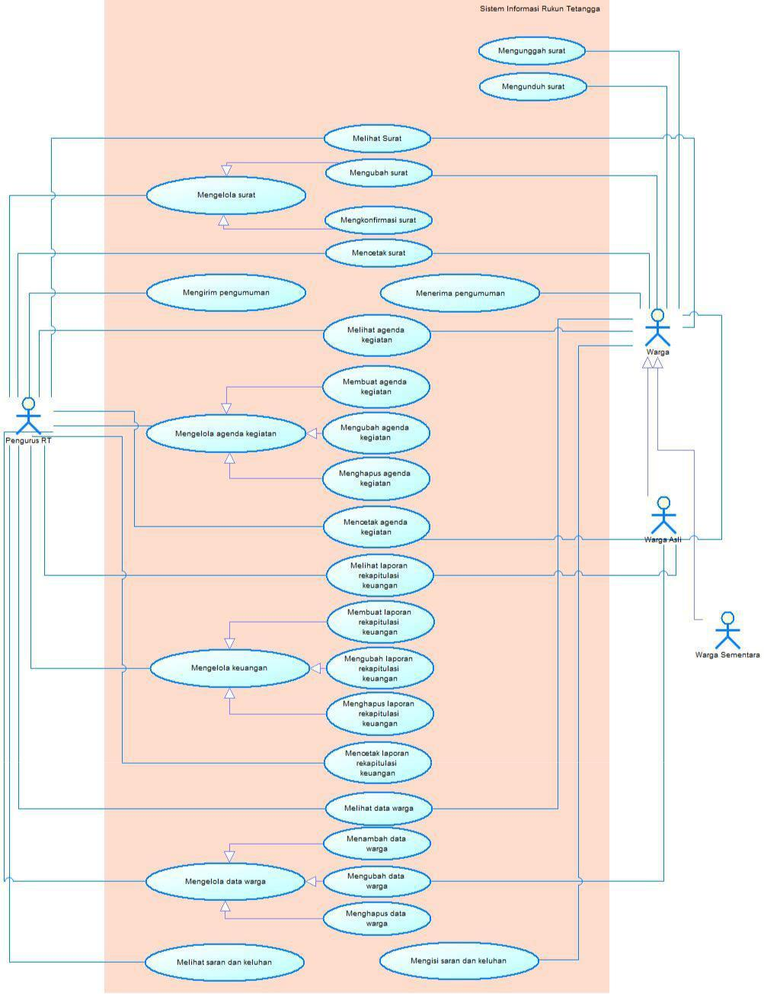

Gambar 1 Use Case Diagram

3.2.2 Fungsi 1: Mengunggah Surat

3.2.2.1 Skenario: Mengunggah Surat

 |  | Tabel 3 Skenario Mengunggah Surat
Kode Use Case | UC_C00_SIRT_001
Nama Use Case | Mengunggah Surat
Aktor | Warga
 | Warga dapat yang hendak mengurus surat, dapat mengunggah surat ke
Deskripsi | dalam sistem kapanpun dan dimanapun.
Trigger | Warga memilih menu unggah surat.
Kondisi Awal | Warga belum mengunggah surat ke dalam sistem.
Kondisi Akhir | Warga berhasil mengunggah surat ke dalam sistem.
 | 1. | Warga menekan tombol unggah surat.
 | 2. | Sistem menampilkan halaman unggah surat.
Alur Kejadian Normal | 3. | Warga memilih file surat yang akan diunggah.
Alur Kejadian Normal | 4. | Warga menekan tombol OK
 | 5. | Sistem memeriksa ekstensi dari file tersebut.
 |  | A.5 Ekstensi dari file tersebut salah
 | 6. Sistem menampilkan file yang sudah diupload oleh warga.
Alur Kejadian | A.5. 1 Menampilkan notifikasi kalau ekstensi dari file yang diupload
Alternatif | tersebut salah.
 | A.5. 2 kembali ke alur nomor 2
Pengecualian | -

Jurusan Teknik Informatika ITS | SKPL-XXX | Halaman 19 dari 94

Template dokumen ini dan informasi yang dimilikinya adalah milik Laboratorium Rekayasa Perangkat Lunak Jurusan Teknik Informatika-ITS dan bersifat rahasia. Dilarang me-reproduksi dokumen ini tanpa diketahui oleh Laboratorium Rekayasa Perangkat Lunak Jurusan Teknik Informatika-ITS.

3.2.2.2 Diagram Aktivitas: Mengunggah Surat
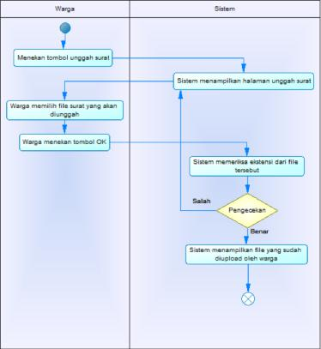

Gambar 2 Diagram Aktivitas Mengunggah Surat

3.2.2.3 Diagram Sekuens: Mengunggah Surat
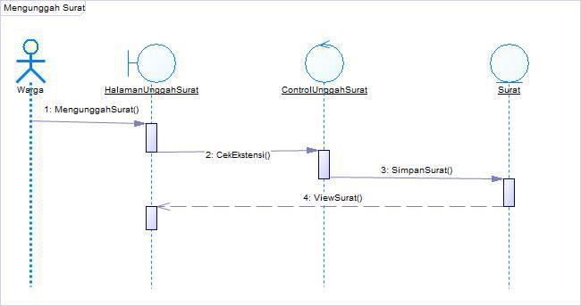

Gambar 3 Diagram Sekuens Mengunggah Surat

3.2.2.4 Diagram Collaboration : Mengunggah Surat
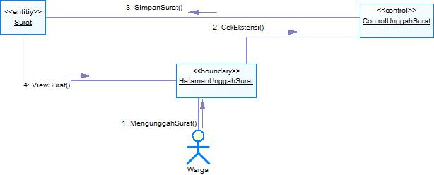

Gambar 4 Diagram Collaboration Mengunggah Suraat

3.2.3 Fungsi 2 : Mengunduh Surat

3.2.3.1 Skenario : Mengunduh Surat

Tabel 4 Skenario Mengunduh Surat

Kode Use Case | UC_C00_SIRT_002
Nama Use Case | Mengunduh Surat
Aktor | Warga

 | Warga dapat yang hendak mengurus surat, dapat mengunduh template
Deskripsi | surat dari sistem kapanpun dan dimanapun.
Trigger | Warga memilih menu unduh surat.
Kondisi Awal | Warga belum mengunduh surat dari sistem.
Kondisi Akhir | Warga berhasil mengunduh surat dari sistem.
Alur Kejadian Normal | 1. | Warga menekan tombol unduh surat.
Alur Kejadian Normal | 2. | Sistem menampilkan halaman unduh surat.
 | 3. | Warga menekan tombol Save.
 | 4. | Sistem menampilkan notifikasi template surat berhasil diunduh.
Alur Kejadian
Alternatif | -
Pengecualian | -

3.2.3.2 Diagram Aktivitas : Megunduh Surat
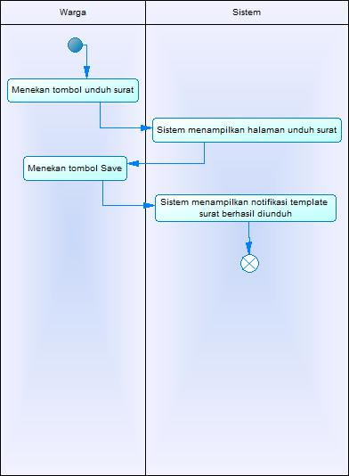

Gambar 5 Diagram Aktifitas Mengunduh | Surat

3.2.3.3 Diagram Sekuens : Mengunduh Surat
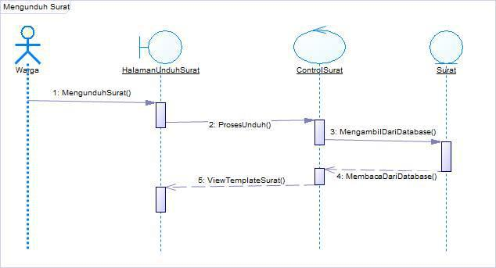

Gambar 6 Diagram Sekuens Mengunduh Surat

3.2.3.4 Diagram Collaboration : Mengunduh Surat
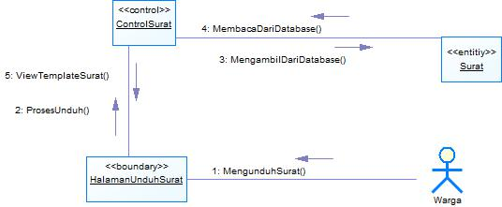

Gambar 7 Diagram Collaboration Mengunduh Surat

3.2.4 Fungsi 3 : Mengubah Surat

3.2.4.1 Skenario : Mengubah Surat

 |  | Tabel 5 Skenario Mengubah Surat
Kode Use Case | UC_C00_SIRT_003
Nama Use Case | Mengubah Surat
Aktor | Warga, Pengurus RT
 | Warga atau pengurus RT dapat mengubah surat yang sudah diupload ke
 | dalam sistem jika belum dikonfirmasi oleh pengurus RT. Warga atau
Deskripsi | pengurus RT dapat mengubah surat kapanpun dan dimanapun.
Trigger | Warga atau pengurus RT memilih menu ubah surat.
Kondisi Awal | Warga atau pengurus RT belum mengubah surat.
Kondisi Akhir | Warga atau pengurus RT berhasil mengubah surat.
 | 1. | Menekan tombol ubah surat.
 | 2. | Sistem menampilkan halaman ubah surat.
 | 3. | Memilih surat yang akan diubah.
Alur Kejadian Normal | 4. | Sistem memeriksa status konfirmasi dari surat tersebut.
Alur Kejadian Normal | A.4 Surat tersebut telah dikonfirmasi oleh pengurus RT
 | 5. | Sistem menampilkan isi dari surat tersebut.
 | 6. | Mengubah isi surat di dalam sistem.
 | 7. | Menekan tombol save.
 | 8. | Sistem menampilkan notifikasi surat berhasil diubah.
Alur Kejadian
Alternatif | -
Pengecualian | A.4. 1 Menampilkan notifikasi jika surat tersebut telah dikonfirmasi oleh
 | pengurus RT sehinggak tidak dapat dirubah lagi.

3.2.4.2 Diagram Aktivitas : Mengubah Surat
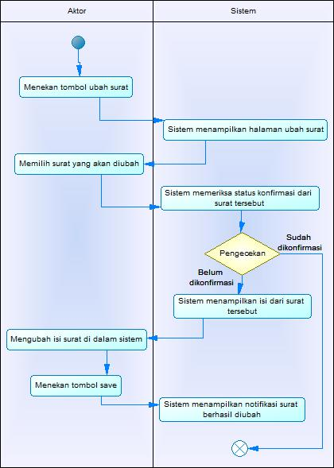

Gambar 8 Diagram Aktivitas Mengubah Surat

3.2.4.3 Diagram Sekuens : Mengubah Surat
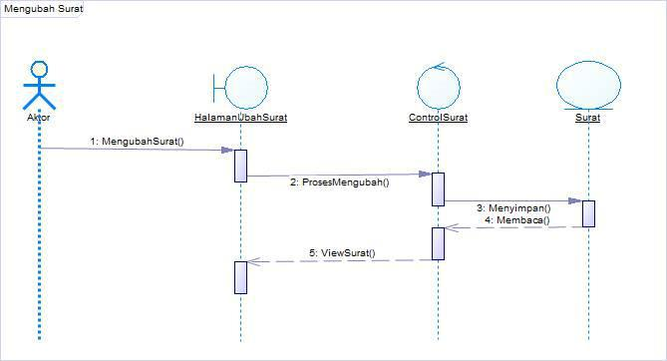

Gambar 9 Diagram Sekuens Mengubah Surat

3.2.4.4 Diagram Collaboration : Mengubah Surat
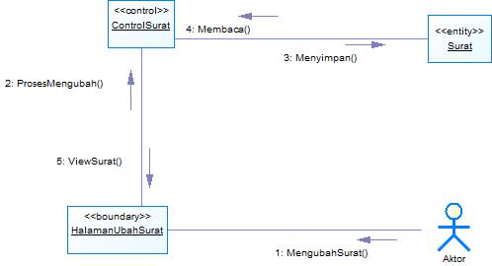

Gambar 10 Diagram Collaboration Mengubah Surat

3.2.5 Fungsi 4 : Mencetak Surat

3.2.5.1 Skenario : Mencetak Surat

 |  | Tabel 6 Skenario Mencetak Surat
Kode Use Case | UC_C00_SIRT_004
Nama Use Case | Mencetak Surat
Aktor | Warga, Pengurus RT
 | Warga atau pengurus RT dapat mencetak surat yang sudah diupload ke
 | dalam sistem jika telah dikonfirmasi oleh pengurus RT. Warga atau
Deskripsi | pengurus RT dapat mencetak surat kapanpun dan dimanapun.
Trigger | Warga atau pengurus RT memilih menu cetak surat.
Kondisi Awal | Warga atau pengurus RT belum mencetak surat.
Kondisi Akhir | Warga atau pengurus RT berhasil mencetak surat.
 | 1. | Menekan tombol cetak surat.
 | 2. | Sistem menampilkan halaman cetak surat.
 | 3. | Memilih surat yang akan dicetak.
Alur Kejadian Normal | 4. | Sistem memeriksa status konfirmasi dari surat tersebut.
 | A.4 Surat tersebut belum dikonfirmasi oleh pengurus RT
 | 5. | Sistem menampilkan isi dari surat tersebut.
 | 6. | Menekan tombol cetak.
 | 7. | Sistem menampilkan notifikasi surat berhasil dicetak.
Alur Kejadian
Alternatif | -
Pengecualian | A.4. 1 Menampilkan notifikasi jika surat tersebut belum dikonfirmasi oleh
 | pengurus RT sehinggak tidak dapat dicetak.

3.2.5.2 Diagram Aktivitas : Mencetak Surat
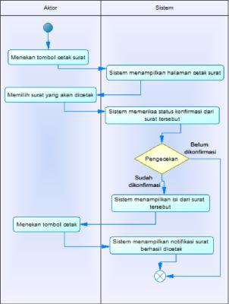

Gambar 11 Diagram Aktivitas Mencetak Surat

3.2.5.3 Diagram Sekuens : Mencetak Surat
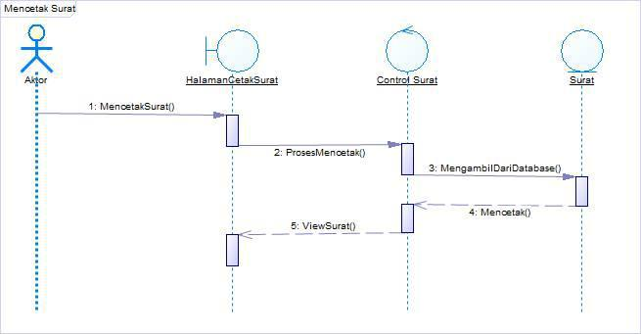

Gambar 12 Diagram Sekuens Mencetak Surat

3.2.5.4 Diagram Collaboration : Mencetak Surat
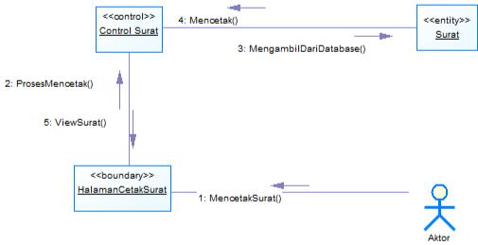

Gambar 13 Diagram Collaboration Mencetak Surat

3.2.6 Fungsi 5 : Mengkonfirmasi Surat

3.2.6.1 Skenario : Mengkonfirmasi Surat

 |  | Tabel 7 Skenario Mengkonfirmasi Surat
Kode Use Case | UC_C00_SIRT_005
Nama Use Case | Mengkonfirmasi Surat
Aktor | Pengurus RT
 | Pengurus RT mengkonfirmasi surat yang telah diupload ke dalam sistem
Deskripsi | oleh warga.
Trigger | Pengurus RT memilih menu lihat semua surat.
Kondisi Awal | Surat belum dikonfirmasi oleh pengurus RT.
Kondisi Akhir | Surat telah dikonfirmasi oleh pengurus RT.
 | 1. | Pengurus RT menekan tombol lihat semua surat.
Alur Kejadian Normal | 2. | Sistem menampilkan halaman lihat semua surat.
Alur Kejadian Normal | 3. | Pengurus RT memilih surat yang akan dikonfirmasi.
 | 4. | Sistem menampilkan isi surat yang dipilih oleh pengurus RT.
 | 5. | Pengurus RT mengkonfirmasi surat tersebut.
 | 6. | Sistem menampilkan notifikasi surat telah dikonfirmasi.
Alur Kejadian
Alternatif | -
Pengecualian | -

3.2.6.2 Diagram Aktifitas : Mengkonfirmasi Surat
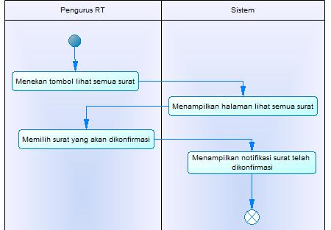

Gambar 14 Diagram Aktivitas Mengkonfirmasi Surat

3.2.6.3 Diagram Sekuens : Mengkonfirmasi Surat
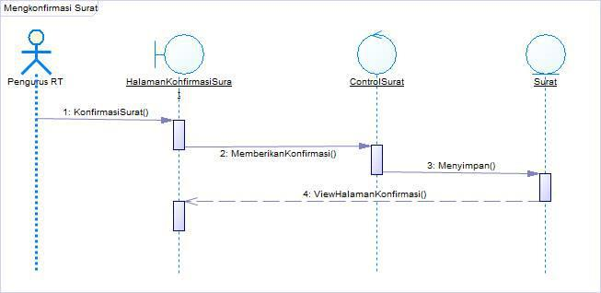

Gambar 15 Diagram Sekuens Mengkonfirmasi Surat

3.2.6.4 Diagram Collaboration : Mengkonfirmasi Surat
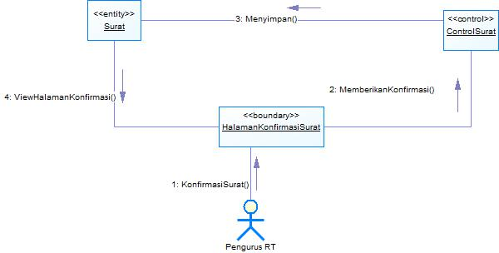

Gambar 16 Diagram Collaboration Mengkonfirmasi Surat

Jurusan Teknik Informatika ITS | SKPL-XXX | Halaman 31 dari 94

Template dokumen ini dan informasi yang dimilikinya adalah milik Laboratorium Rekayasa Perangkat Lunak Jurusan Teknik Informatika-ITS dan bersifat rahasia. Dilarang me-reproduksi dokumen ini tanpa diketahui oleh Laboratorium Rekayasa Perangkat Lunak Jurusan Teknik Informatika-ITS.

3.2.7 Fungsi 6 : Mengirim Pengumuman

3.2.7.1 Skenario : Mengirim Pengumuman

 |  | Tabel 8 Skenario Mengirim Pengumuman
Kode Use Case | UC_C00_SIRT_006
Nama Use Case | Mengirim Pengumuman
Aktor | Pengurus RT
Deskripsi | Pengurus RT mengirimkan pengumuman kepada warga.
Trigger | Pengurus RT memilih menu kirim pengumuman.
Kondisi Awal | Pengurus RT belum mengirimkan pengumuman kepada warga.
Kondisi Akhir | Pengurus RT telah mengirimkan pengumuman kepada warga.
 | 1. | Pengurus RT menekan tombol kirim pengumuman.
 | 2. | Sistem menampilkan halaman kirim pengumuman.
Alur Kejadian Normal | 3. | Pengurus RT menuliskan pengumuman yang akan dikirim.
Alur Kejadian Normal | 4. | Pengurus RT memilih target tujuan.
 | 5. | Pengurus RT menekan tombol kirim.
 | 6. | Sistem mengirimkan isi pengumuman ke nomor-nomor warga yang
 | telah terdaftar.
Alur Kejadian
Alternatif | -
Pengecualian | -

3.2.7.2 Diagram Aktivitas : Mengirim Pengumuman
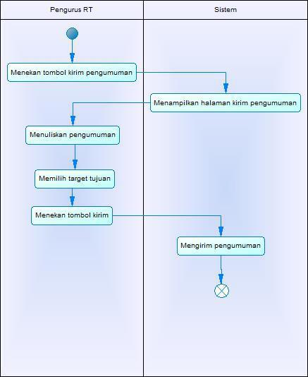

Gambar 17 Diagram Aktivitas Mengirim Pengumuman

3.2.7.3 Diagram Sekuens : Mengirim Pengumuman
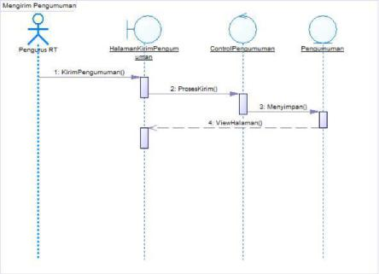

Gambar 18 Diagram Sekuens Mengirim Pengumuman

3.2.7.4 Diagram Collaboration : Mengirim Pengumuman
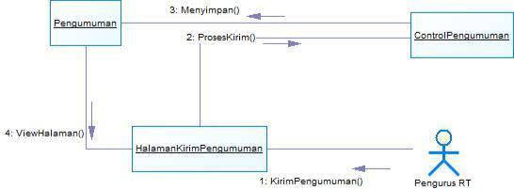

Gambar 19 Diagram Collaboration Mengirim Pengumuman

3.2.8 Fungsi 7 : Menerima Pengumuman

3.2.8.1 Skenario : Menerima Pengumuman

 | Tabel 9 Skenario Menerima Pengumuman
Kode Use Case | UC_C00_SIRT_007
Nama Use Case | Menerima Pengumuman
Aktor | Warga
Deskripsi | Warga menerima pengumuman dari pengurus RT.
Trigger | Warga mendapatkan notifikasi SMS di smarthphone masing-masing.
Kondisi Awal | Warga belum menerima pengumuman dari pengurus RT.
Kondisi Akhir | Warga telah menerima pengumuman dari pengurus RT.
 | 1. Warga membuka smartphone masing-masing, yang nomornya sudah
Alur Kejadian Normal | terdaftar di dalam sistem.
Alur Kejadian Normal | 2. Warga melihat isi pengumuman dari pengurus RT via SMS.
 | 3. Sistem mengirimkan notifikasi jika isi pengumuman telah dibaca oleh
 | warga.
Alternatif | -
Pengecualian | -

3.2.8.2 Diagram Aktifitas : Menerima Pengumuman
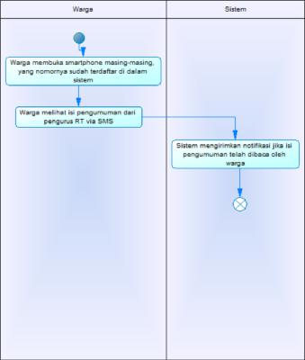

Gambar 20 Diagram Aktivitas Menerima Pengumuman

3.2.8.3 Diagram Sekuens : Menerima Pengumuman
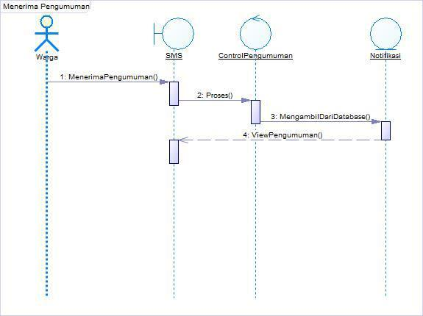

Gambar 21 Diagram Sekuens Menerima Pengumuman

3.2.8.4 Diagram Collaboration : Menerima Pengumuman
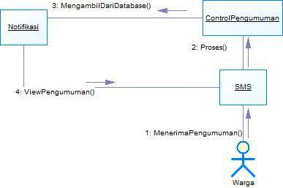

Gambar 22 Diagram Collaboration Menerima Pengumuman

3.2.9 Fungsi 8 : Melihat Laporan Rekapitulasi Keuangan 3.2.9.1 Skenario : Melihat Laporan Rekapitulasi Keuangan
Kode Use Case | UC_C00_SIRT_008
Nama Use Case | Melihat Laporan Rekapitulasi Keuangan
Aktor | Pengurus RT, Warga Asli
Deskripsi | Kasus Penggunaan ini berfungsi agar aktor dapat melihat laporan
 | rekapitulasi keuangan RT yang ditampilkan per bulan. Aktor yang dapat
 | melihat laporan rekapitulasi keuangan ini yaitu pengurus RT dan warga asli.
Trigger | Aktor memilih menu laporan rekapitulasi keuangan.
Kondisi Awal | Laporan rekapitulasi keuangan sudah ada.
Kondisi Akhir | Aktor dapat lihat laporan rekapitulasi keuangan.
Alur Kejadian | 1. | Aktor memilih menu laporan rekapitulasi keuangan
Normal | 2. | Sistem menampilkan detail laporan rekapitulasi keuangan
Alur Kejadian | -
Alternatif
Pengecualian | -

3.2.9.2 Diagram Aktivitas : Melihat Laporan Rekapitulasi Keuangan
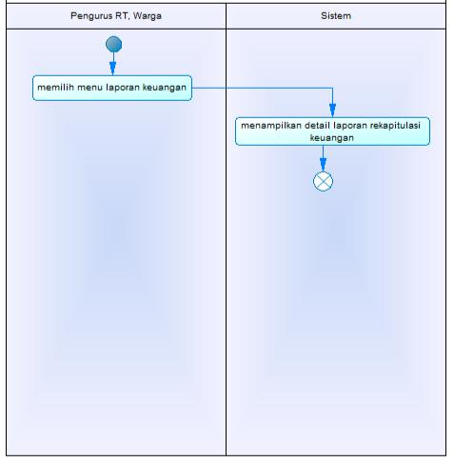

Gambar 23 Diagram Aktivitas Melihat Laporan Rekapitulasi Keuangan

3.2.9.3 Diagram Sekuens : Melihat Laporan Rekapitulasi Keuangan
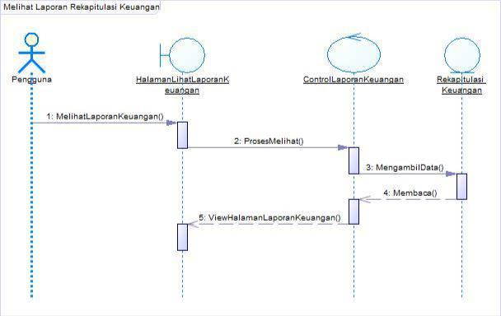

Gambar 24 Diagram Sekuens Melihat Laporan Rekapitulasi Keuangan

3.2.9.4 Diagram Collaboration : Melihat Laporan Rekapitulasi Keuangan
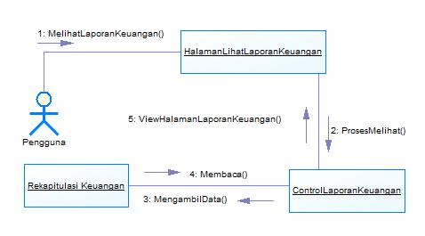

Gambar 25 Diagram Collaboration Melihat Laporan Rekapitulasi Keuangan

- Fungsi 9 : Membuat Laporan Rekapitulasi Keuangan

- Skenario : Membuat Laporan Rekapitulasi Keuangan

Tabel 11 Skenario Membuat Laporan Rekapitulasi Keuangan

Kode Use Case | UC_C00_SIRT_009
Nama Use Case | Membuat Laporan Rekapitulasi Keuangan
Aktor | Pengurus RT
Deskripsi | Kasus penggunaan ini berfungsi agar aktor dapat membuat
 | laporan rekapitulasi keuangan RT tiap bulan.
Trigger | Aktor memilih menu laporan rekapitulasi keuangan.
Kondisi Awal | Laporan | rekapitulasi keuangan (pada bulan tertentu yaitu bulan
 | yang akan dipilih) belum dibuat.
Kondisi Akhir | Laporan | rekapitulasi keuangan (pada bulan tertentu yaitu bulan
 | yang dipilih) berhasil dibuat.
Alur Kejadian | 1. | Aktor memilih menu buat laporan rekapitulasi keuangan
Normal | 2. | Sistem menampilkan form laporan rekapitulasi keuangan
 | 3. | Aktor mengisi form laporan rekapitulasi keuangan
 | 4. | Sistem menyimpan form laporan rekapaitulasi keuangan
 |  | dan menampilkannya
Alur Kejadian | -
Alternatif
Pengecualian | -

- Diagram Aktivitas : Membuat Laporan Rekapitulasi Keuangan
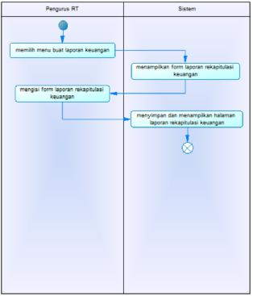

Gambar 26 Diagram Aktivitas Membuat Laporan Rekapitulasi Keuangan

- Diagram Sekuens : Membuat Laporan Rekapitulasi Keuangan
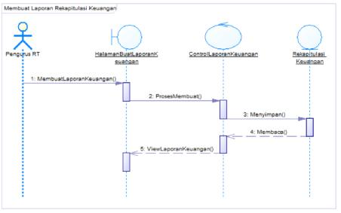

Gambar 27 Diagram Sekuens Membuat Laporan Rekapitulasi Keuangan

- Diagram Collaboration : Membuat Laporan Rekapitulasi Keuangan
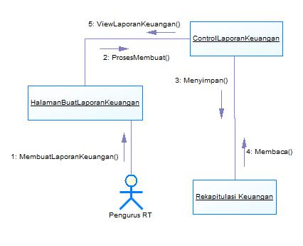

Gambar 28 Diagram Collaboration Membuat Laporan Rekapitulasi Keuangan

Jurusan Teknik Informatika ITS | SKPL-XXX | Halaman 42 dari 94

Template dokumen ini dan informasi yang dimilikinya adalah milik Laboratorium Rekayasa Perangkat Lunak Jurusan Teknik Informatika-ITS dan bersifat rahasia. Dilarang me-reproduksi dokumen ini tanpa diketahui oleh Laboratorium Rekayasa Perangkat Lunak Jurusan Teknik Informatika-ITS.

- Fungsi 10 : Mengubah Laporan Rekapitulasi Keuangan

- Skenario : Mengubah Laporan Rekapitulasi Keuangan

Tabel 12 Skenario Mengubah Laporan Rekapitulasi Keuangan

Kode Use Case | UC_C00_SIRT_010
Nama Use Case | Mengubah Laporan Rekapitulasi Keuangan
Aktor | Pengurus RT
Deskripsi | Kasus penggunaan ini berfungsi agar aktor dapat mengubah laporan
 | rekapitulasi keuangan RT.
Trigger | Aktor memilih menu laporan rekapitulasi keuangan.
Kondisi Awal | Laporan rekapitulasi keuangan (yang akan diubah) sudah ada.
Kondisi Akhir | Laporan rekapitulasi keuangan berhasil diubah.
Normal Flow | 1. | Aktor memilih menu laporan rekapitulasi keuangan
 | 2. | Sistem menampilkan halaman laporan rekapitulasi keuangan
 | 3. | Aktor memilih laporan yang akan diubah
 | 4. | Sistem menampilkan laporan yang dipilih
 | 5. | Aktor mengubah data laporan yang dipilih
 | 6. | Sistem mengkonfirmasi iya atau tidak
 |  | A6. Aktor memilih batal
 | 7. | Menyimpan data laporan yang baru dan menampilkannya.
Alternatif Flow | -
Exception | -

- Diagram Aktivitas : Mengubah Laporan Rekapitulasi Keuangan
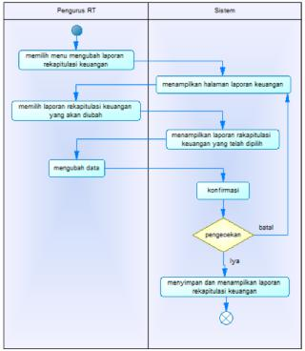

Gambar 29 Diagram Aktivitas Mengubah Laporan Rekapitulasi Keuangan

- Diagram Sekuens : Mengubah Laporan Rekapitulasi Keuangan
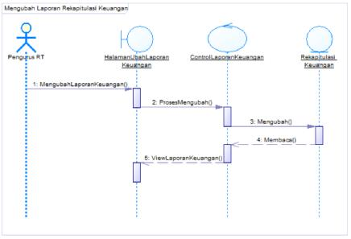

Gambar 30 Diagram Sekuens Mengubah Laporan Rekapitulasi Keuangan

3.2.11.4 Diagram Collaboration : Mengubah Laporan Rekapitulasi
Keuangan
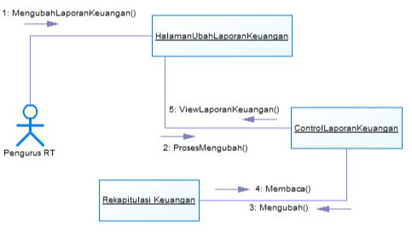

Gambar 31 Diagram Collaboration Mengubah Laporan Rekapitulasi Keuangan

- Fungsi 11 : Mencetak Laporan Rekapitulasi Keuangan

- Skenario : Mencetak Laporan Rekapitulasi Keuangan

Tabel 13 Skenario Mencetak Laporan Rekpitulasi Keuangan

Kode Use Case | UC_C00_SIRT_011
Nama Use Case | Mencetak Laporan Rekapitulasi Keuangan
Aktor | Pengurus RT
Deskripsi | Kasus penggunaan ini berfungsi agar aktor dapat mencetak
 | laporan rekapitulasi keuangan RT dalam satu bulan tertentu yang
 | telah dibuat.
Trigger | Aktor memilih menu laporan rekapitulasi keuangan.
Kondisi Awal | Laporan rekapitulasi keuangan pada bulan tertentu sudah ada
Kondisi Akhir | Laporan rekapitulasi keuangan pada bulan tertentu berhasil
 | dicetak
Alur Kejadian | 1. | Aktor memilih menu laporan rekapitulasi keuangan
Normal | 2. | Sistem menampilkan halaman rekapitulasi keuangan
 | 3. | Aktor mengklik tombol print
 | 4. | Sistem mencetak laporan keuangan
Alur Kejadian | -
Alternatif
Pengecualian | -

- Diagram Aktivitas : Mencetak Laporan Rekapitulasi Keuangan
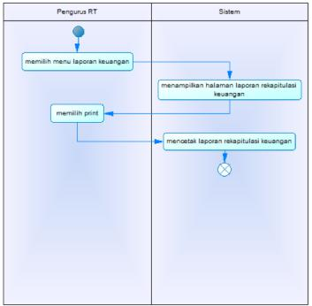

Gambar 32 Diagram Aktivitas Mencetak Laporan Rekapitulasi Keuangan

Jurusan Teknik Informatika ITS | SKPL-XXX | Halaman 47 dari 94

Template dokumen ini dan informasi yang dimilikinya adalah milik Laboratorium Rekayasa Perangkat Lunak Jurusan Teknik Informatika-ITS dan bersifat rahasia. Dilarang me-reproduksi dokumen ini tanpa diketahui oleh Laboratorium Rekayasa Perangkat Lunak Jurusan Teknik Informatika-ITS.

- Diagram Sekuens : Mencetak Laporan Rekapitulasi Keuangan
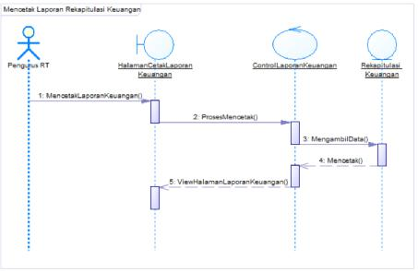

Gambar 33 Diagram Sekuens Mencetak Laporan Rekapitulasi Keuangan

- Diagram Collaboration : Mencetak Laporan Rekapitulasi Keuangan
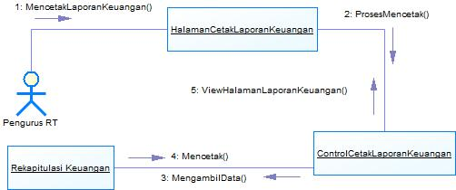

Gambar 34 Diagram Collaboration Mencetak Laporan Rekapitulasi Keuangan

- Fungsi 12 : Melihat Agenda Kegiatan

- Skenario : Melihat Agenda Kegiatan

 | Tabel 14 Skenario Melihat Agenda Kegiatan
Kode Use Case | UC_C00_SIRT_012
Nama Use Case | Melihat Agenda Kegiatan
Aktor | Pengurus RT, Warga
Deskripsi | Kasus penggunaan ini berfungi agar aktor dapat melihat agenda keegiatan RT
 | dalam satu bulan.
Trigger | Aktor memilih menu agenda kegiatan RT.
Kondisi Awal | Agenda kegiatan RT sudah ada
Kondisi Akhir | Aktor dapat melihat agenda kegiatan.
Alur Kejadian | 1. | Aktor memilih menu agenda kegiatan RT
Normal | 2. | Sistem menampilkan daftar agenda kegiatan per bulan
 | 3. | Aktor memilih bulan yang akan dilihat agenda kegiatannya pada
 |  | bulan itu
 | 4. | Sistem menampilkan daftar agenda kegiatan pada bulan itu
Alur Kejadian | -
Alternatif
Pengecualian | -

- Diagram Aktivitas : Melihat Agenda Kegiatan
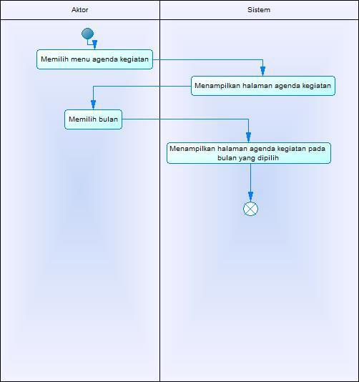

Gambar 35 Diagram Aktivitas Melihat Agenda Keigatan

- Diagram Sekuens : Melihat Agenda Kegiatan
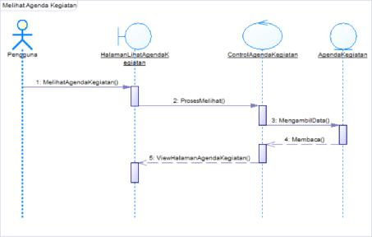

Gambar 36 Diagram Sekuens Melihat Agenda Kegiatann

- Diagram Collaboration : Melihat Agenda Kegiatan
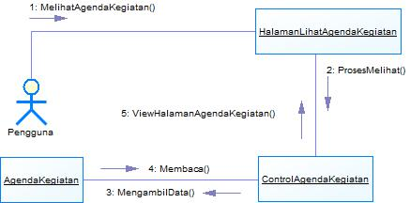

Gambar 37 Diagram Collaboration Melihat Agenda Kegiatan

- Fungsi 13 : Membuat Agenda Keigatan

- Skenario : Membuat Agenda Keigatan

 | Tabel 14 Skenario Membuat Agenda Kegiatan
Kode Use Case | UC_C00_SIRT_013
Nama Use Case | Membuat Agenda Kegiatan
Aktor | Pengurus RT
Deskripsi | Kasus penggunaan ini berfungsi agar aktor dapat membuat
 | agenda kegiatan RT dalam satu bulan.
Trigger | Aktor memilih menu agenda kegiatan RT.
Kondisi Awal | Agenda kegiatan pada bulan yang dimaksud belum dibuat.
Kondisi Akhir | Agenda kegiatan baru berhasil dibuat.
Alur Kejadian | 1. | Aktor memilih menu agenda kegiatan RT
Normal | 2. | Sistem menampilkan daftar agenda kegiatan per bulan
 | 3. | Aktor memilih bulan yang akan dibuat agenda
 |  | kegiatannya pada bulan itu
 | 4. | Aktor menuliskan agenda kegiatan baru
 | 5. | Aktor memasukkan agenda kegiatan baru yang telah
 |  | ditulis ke dalam sistem dengan cara drag lalu drop ke
 |  | tampilan kalender
 | 6. | Sistem menyimpan agenda kegiatan baru yang telah
 |  | disubmit oleh aktor
Alur Kejadian | -
Alternatif
Pengecualian | -

- Diagram Aktivitas : Membuat Agenda Keigatan
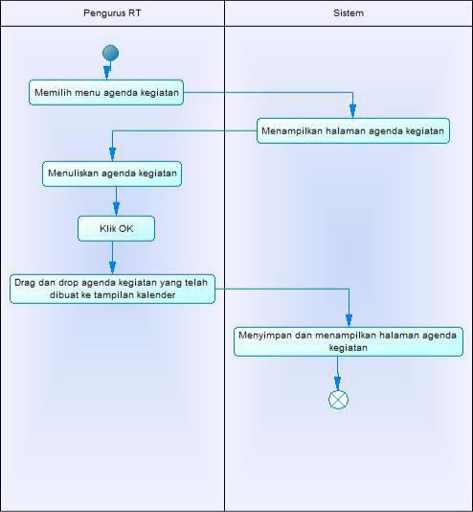

Gambar 38 Diagram Aktivitas Membuat Agenda Kegiatan

- Diagram Sekuens : Membuat Agenda Kegiatan
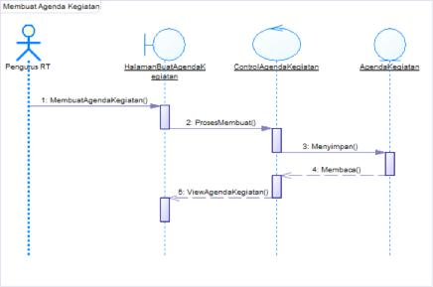

Gambar 39 Diagram Sekuens Membuat Agenda Kegiatan

- Diagram Collaboration : Membuat Agenda Kegiatan
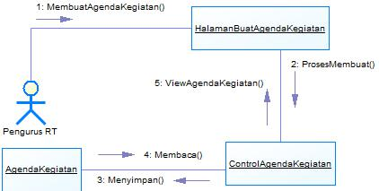

Gambar 40 Diagram Collaboration Membuat Agenda Kegiatan

- Fungsi 14 : Mengubah Agenda Kegiatan

- Skenario : Mengubah Agenda Kegiatan

Tabel 16 Skenario Mengubah Agenda Keigatan

Kode Use Case | UC_C00_SIRT_014
Nama Use Case | Mengubah Agenda Kegiatan
Aktor | Pengurus RT
Deskripsi | Kasus penggunaan ini berfungsi agar aktor dapat mengubah agenda
 | kegiatan RT yang sebelumnya pernah dibuat.
Trigger | Aktor memilih menu agenda kegiatan RT.
Kondisi Awal | Agenda kegiatan yang akan diubah sudah ada.
Kondisi Akhir | Agenda kegiatan berhasil diubah.
Alur Kejadian | 1. | Aktor memilih menu agenda kegiatan RT
Normal | 2. | Sistem menampilkan daftar agenda kegiatan per bulan
 | 3. | Aktor memilih salah satu agenda kegiatan yang akan diubah
 | 4. | Aktor menuliskan agende kegiatan baru
 | 5. | Aktor men-submit form agenda kegiatan baru yang telah diisi
 |  | dengan data baru
 | 6. | Sistem menyimpan agenda kegiatan baru yang telah disubmit
 |  | oleh aktor
Alur Kejadian | -
Alternatif
Pengecualian | -.

- Diagram Aktivitas : Mengubah Agenda Kegiatan
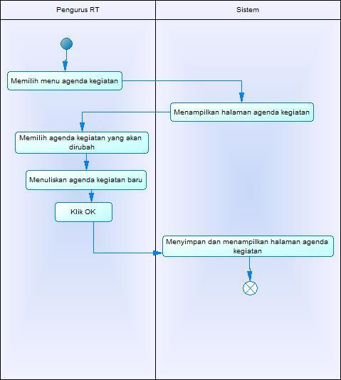

Gambar 41 Diagram Aktivitas Mengubah Agenda Kegiatan

- Diagram Sekuens : Mengubah Agenda Kegiatan
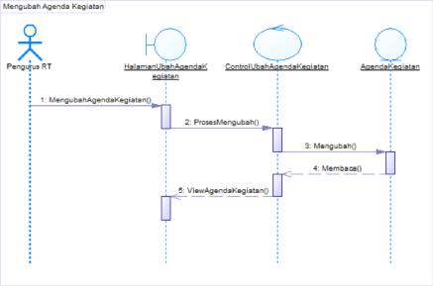

Gambar 42 Diagram Sekuens Mengubah Agenda Kegiatan

- Diagram Collaboration : Mengubah Agenda Kegiatan
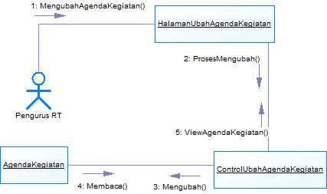

Gambar 43 Diagram Collaboration Mengubah Agenda Kegiatan

- Deskripsi Kelas-Kelas

3.3.1 Diagram Kelas
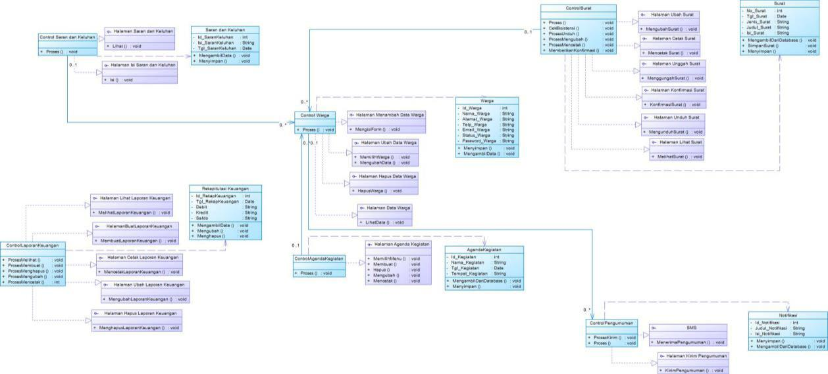

Gambar 74 Diagram Kelas Sistem Informasi Rukun Tetangga

3.3.2 Deskripsi Domain Persoalan

Tabel 23 Deskripsi Kelas Domain Persoalan

 | No. |  | Nama | Metode | Atribut | Tugas

3.3.3 Deskripsi Kelas Pengendali

Tabel 24 Deskripsi Kelas Pengendali

 | No. |  |  |  | Nama |  | Metode | Atribut |  | Tugas
 |  |  |  |  |  |  | Proses() |  |  | Memproses segala aktifitas terkait
 | 1. |  |  |  | Control Saran dan |  |  |  |  | dengan saran dan keluhan, antara lain
 | 1. |  |  |  | Keluhan |  |  |  |  | melihat saran dan keluhan dan
 |  |  |  |  |  |  |  |  |  | mengisi saran dankeluhan
 |  |  |  |  |  |  | Proses() |  |  | Memproses segala aktifitas terkait
 |  |  |  |  |  |  |  |  |  | dengan warga, antara lain
 | 2. |  |  |  | Control Warga |  |  |  |  | menambahkan data warga, melihat
 |  |  |  |  |  |  |  |  |  | data wraga, menghapus data warga
 |  |  |  |  |  |  |  |  |  | dan mengubah data warga
 |  |  |  |  |  |  | ProsesMelihat() |  |  | Memproses segala aktifitas terkait
 |  |  |  |  |  |  | ProsesMembuat() |  |  | dengan laporan rekapitulasi keuangan,
 |  |  |  |  |  |  | ProsesMenghapus() |  |  | antara lain melihat laporan rekapitulasi
 |  |  |  |  | Control Laporan |  | ProsesMengubah() |  |  | keuangan, membuat laporan
 | 3 |  |  |  | Control Laporan |  | ProsesMencetak() |  |  | rekapitulasi keuangan, menghapus
 | 3 |  |  |  | Keuangan |  | ProsesMencetak() |  |  | rekapitulasi keuangan, menghapus
 |  |  |  |  | Keuangan |  |  |  |  | laporan rekapitulasi keuangan,
 |  |  |  |  |  |  |  |  |  | mengubah laporan rekapitulasi
 |  |  |  |  |  |  |  |  |  | keuangan dan mencetak laporan
 |  |  |  |  |  |  |  |  |  | rekapitulasi keuangan
 |  |  |  |  |  |  | Proses() |  |  | Memproses segala aktifitas terkait
 |  |  |  |  |  |  |  |  |  | dengan agenda kegiatan, antara lain
 | 4 |  |  |  | Control Agenda |  |  |  |  | membuat agenda keigatan,
 | 4 |  |  |  | Kegiatan |  |  |  |  | menghapus agenda keigatan,
 |  |  |  |  |  |  |  |  |  | mengubah agenda keigatan dan
 |  |  |  |  |  |  |  |  |  | mencetak agenda keigatan
 |  |  |  |  |  |  | Proses() |  |  | Memproses segala aktifitas terkait
 |  |  |  |  |  |  | CekEkstensi() |  |  | dengan surat, antara lain membuat
 |  |  |  |  |  |  | ProsesUnduh() |  |  | surat, menghapus surat, mengubah
 | 5 |  |  |  | Control Surat |  | ProsesMengubah() |  |  | surat, mencetak surat dan memberikan
 |  |  |  |  |  |  | ProsesMencetak() |  |  | konfirmasi surat
 |  |  |  |  |  |  | MemberikanKonfirma
 |  |  |  |  |  |  | si
 |  |  |  |  |  |  | ProsesKirim() |  |  | Memproses segala aktifitas terkait
 | 6 |  |  |  | Control |  | Proses() |  |  | dengan pengumuman, antara lain
 | 6 |  |  |  | Pengumuman |  |  |  |  | mengirimkan pengumuman dan
 |  |  |  |  |  |  |  |  |  | menerima pengumuman

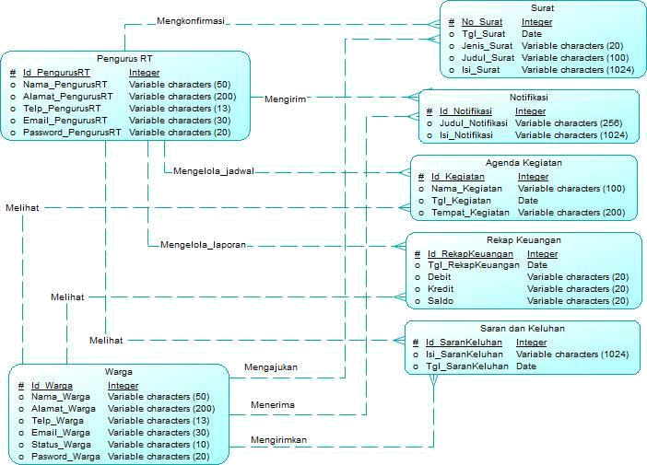
3.3.4 Deskripsi Kelas Entity (Persisten)

CDM UNTUK SIRT

 |  |  | Gambar |  | 75 Conceptual Data Model
 |  |  | Tabel 25 Deskripsi Kelas Entity
 | No | Nama | Atribut |  | Metode |  |  | Tugas
 | .
 | 1. | Penguru | Id_PengurusRT, |  | SetDataPengurusRT(), |  |  | Menyimpan dan mengelola data-
 |  | s RT | Nama_PengurusRT, |  | GetDataPEngurusRT(), |  |  | data dari pengurus RT ke dalam
 |  |  | Alamat_PengurusRT, |  | ShowDataPengurusRT() |  |  | tabel pengurus RT
 |  |  | Telp_PengurusRT,
 |  |  | Email_PengurusRT
 |  |  | Password_PengurusR
 |  |  | T
 | 2. | Warga | Id_Warga, |  | SetDataWarga() |  |  | Menyimpan dan mengelola data-
 |  |  | Nama_Warga, |  | GetDataWarga() |  |  | data dari warga asli dan warga
 |  |  | Alamat_Warga, |  | ShowDataWarga() |  |  | sementara ke dalam tabel warga
 |  |  | Telp_Warga,
 |  |  | Email_Warga
 |  |  | Status_Warga
 |  |  | Password_Warga
 | 3. | Surat | No_Surat, |  | SetDataSurat(), |  |  | Menyimpan dan mengelola semua
 |  |  | Tgl_Surat, |  | GetDataSurat() |  |  | data yang berkaitan dengan surat ke
 |  |  | Jenis_Surat, |  | ShowDataSurat() |  |  | dalam tabel surat
 |  |  | Judul_Surat,
 |  |  | Isi_Surat
 | 4. | Notifikas | Id_Notifikasi, |  | SetDataNotifikasi(), |  |  | Menyimpan dan mengelola semua
 |  | i | Judul_Notifikasi, |  | GetDataNotifikasi () |  |  | data yang berkaitan dengan
 |  |  | Isi_Notifikasi |  | ShowDataNotifikasi | () |  | notifikasi / pengumuman ke dalam
 |  |  |  |  |  |  |  | tabel notifikasi
 | 5. | Agenda | Id_Kegiatan, |  | SetDataKegiatan(), |  |  | Menyimpan dan mengelola semua
 |  | Kegiatan | Nama_Kegiatan, |  | GetDataKegiatan () |  |  | data yang berkaitan dengan
 |  |  | Tgl_Kegiatan, |  | ShowDataKegiatan | () |  | kegiatan-kegiatan di RT tersebut ke
 |  |  | Tempat_Kegiatan |  |  |  |  | dalam tabel agenda kegiatan
 | 6. | Rekapitu | Id_RekapKeuangan, |  | SetDataKeuangan(), |  |  | Menyimpan dan mengelola semua
 |  | lasi | Tgl_RekapKeuangan, |  | GetDataKeuangan () |  |  | data yang berkaitan dengan laporan
 |  | Keuang | Debit, |  | ShowDataKeuangan | () |  | keuangan ke dalam tabel
 |  | an | Kredit, |  |  |  |  | rekapitulasi keuangan
 |  |  | Saldo
 | 7. | Saran | Id_SaranKeluhan, |  | SetDataSaranDanKeluh |  |  | Menyimpan dan mengelola semua
 |  | dan | Isi_SuratKeluhan, |  | an(), |  |  | data yang berkaitan dengan
 |  | Keluhan | Tgl_SuratKeluhan |  | GetDataSaranDanKeluh |  |  | kegiatan-kegiatan di RT tersebut ke
 |  |  |  |  | an () |  |  | dalam tabel agenda kegiatan
 |  |  |  |  | ShowDataSaranDanKel
 |  |  |  |  | uhan ()

3.3.5 |  |  |  |  | Deskripsi Kelas Boundary
 |  |  |  |  |  |  | Tabel 26 Deskripsi Kelas Boundary
 |  | No |  |  | Nama |  |  | Atribut |  |  | Metode |  |  |  | Tugas
 |  | . |  |  | Nama |  |  | Atribut |  |  | Metode |  |  |  | Tugas
 |  |  |  |  |  |  |  |  |  |  | SetAgendaKegiatan(), |  |  |  | Menyediakan GUI untuk
1 |  |  |  |  | AgendaKegiatan |  |  |  |  |  | GetAgendaKegiatan(),
 |  |  |  |  |  |  |  |  |  |  |  |  |  |  | mengelola agenda kegiatan
 |  |  |  |  |  |  |  |  |  |  | ShowAgendaKegiatan()
 |  |  |  |  |  |  |  |  |  |  | SetRekapKeuangan(), |  |  |  | Menyediakan GUI | untuk
2. |  |  |  |  | RekapitulasiKeuangan |  |  |  |  |  | GetRekapKeuangan(), |  |  |  | Menyediakan GUI | untuk
 |  |  |  |  |  |  |  |  |  |  |  |  |  |  | mengelola keuangan
 |  |  |  |  |  |  |  |  |  |  | ShowRekapKeuangan()
 |  |  |  |  |  |  |  |  |  |  | SetSurat(), |  |  |  | Menyediakan GUI | untuk
3. |  |  |  |  | Surat |  |  |  |  |  | GetSurat(), |  |  |  | Menyediakan GUI | untuk
 |  |  |  |  |  |  |  |  |  |  |  |  |  |  | mengelola surat
 |  |  |  |  |  |  |  |  |  |  | ShowSurat() |  |  |  | mengelola surat
 |  |  |  |  |  |  |  |  |  |  | SetSaranKeluhan(), |  |  |  | Menyediakan GUI | untuk
4. |  |  |  |  | SaranKeluhan |  |  |  |  |  | GetSaranKeluhan(), |  |  |  | mengelola saran dan
 |  |  |  |  |  |  |  |  |  |  | ShowSaranKeluhan() |  |  |  | keluhan
 |  |  |  |  |  |  |  |  |  |  | SetNotifikasi(), |  |  |  | Menyediakan GUI | untuk
5. |  |  |  |  | Notifikasi |  |  |  |  |  | GetNotifikasi(), |  |  |  | Menyediakan GUI | untuk
 |  |  |  |  |  |  |  |  |  |  |  |  |  |  | mengelola notifikasi
 |  |  |  |  |  |  |  |  |  |  | ShowNotifikasi()
6. |  |  |  |  | DataWarga |  |  |  |  | - |  |  |  |  | Menyediakan GUI | untuk
 |  |  |  |  |  |  |  |  |  |  |  |  |  |  | mengelola data warga

- Deskripsi Proses dan Data

3.4.1 Data Flow Diagram Level 0
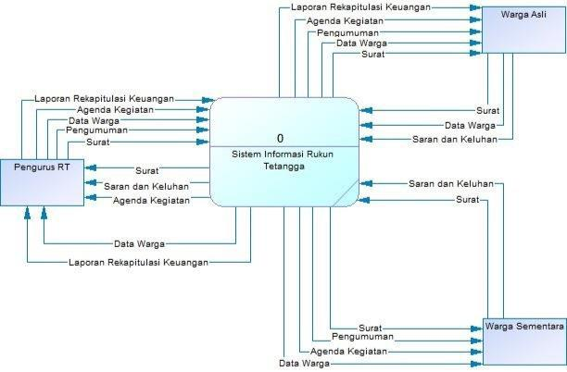

Gambar 76 Data Flow Diagram Level 0

3.4.2 Data Flow Diagram Level 1
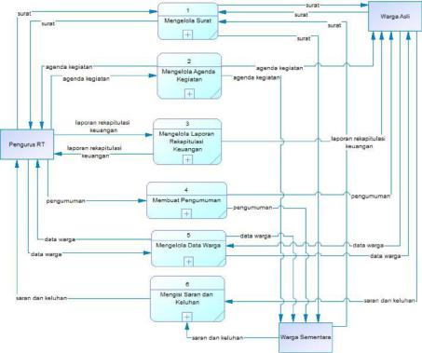

Gambar 77 Data Flow Diagram Level 1

3.4.3 Data Flow Diagram Level 2
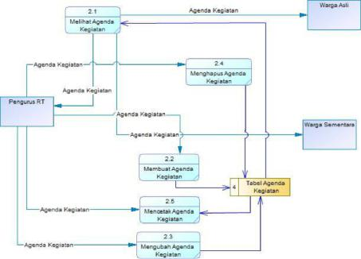
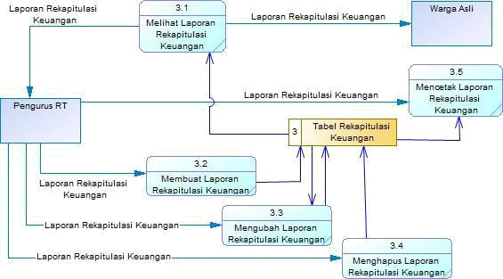

Gambar 78 Data Flow Diagram Level 2 Agenda Kegiatan
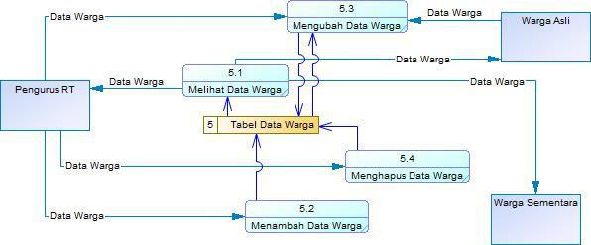

Gambar 79 Data Flow Diagram Level 2 Data Warga

Gambar 80 Data Flow Diagram Level 2 Rekapitulasi Keuangan
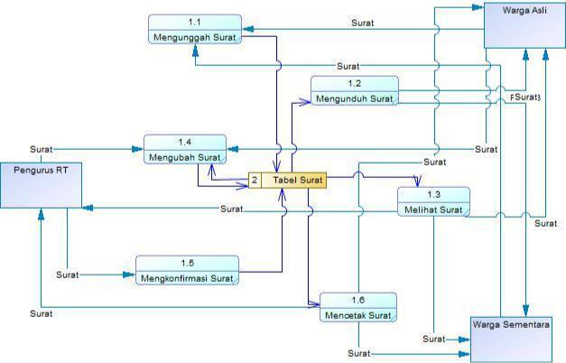

Gambar 81 Data Flow Diagram Level 2 Surat

Jurusan Teknik Informatika ITS | SKPL-XXX | Halaman 91 dari 94

Template dokumen ini dan informasi yang dimilikinya adalah milik Laboratorium Rekayasa Perangkat Lunak Jurusan Teknik Informatika-ITS dan bersifat rahasia. Dilarang me-reproduksi dokumen ini tanpa diketahui oleh Laboratorium Rekayasa Perangkat Lunak Jurusan Teknik Informatika-ITS.

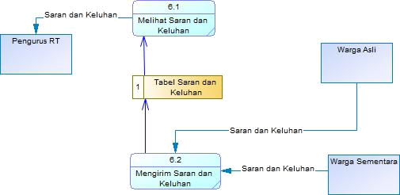

Gambar 82 Data Flow Diagram Level 2 Saran dan Keluhan

- Kebutuhan Non Fungsional

Tabel 27 Deskripsi Kebutuhan Non Fungsional

SKPL-Id | Parameter |  | Kebutuhan
SKPL-N01 | Availability | Aplikasi bersifat bisa dimatikan apabila tidak
 |  | diperlukan dengan catatan data-data sudah
 |  | disimpan.
SKPL-N02 | Reliability | Aplikasi bergantung pada jaringan komputer
 |  | yang cukup bagus karena bekerja di jaringan
 |  | lokal saja. Tentu saja tetap |  |  | membutuhkan
 |  | kebutuhan listrik yang cukup.
SKPL-N03 | Ergonomy | Aplikasi mempunyai desain yang simple dan
 |  | dibuat semudah mungkin untuk digunakan oleh
 |  | warga setempat. Sehingga mempermudah
 |  | pemakainya.
SKPL-N04 | Portability | Aplikasi ini bersifat portable karena pada
 |  | dasarnya hanya membuka browser dari PC
 |  | Desktop, Laptop, atau smartphone untuk
 |  | menggunakannya.
 | Memory | Membutuhkan memori yang cukup untuk
 |  | membuka browser.
SKPL-N05 | Response time | Response time paling lama 8 detik.
 | Safety | Aman karena | tidak menggunakan |  | hal-hal | yang
 |  | menyebabkan kerusakan ataupun bahaya.
SKPL-N06 | Security | Menggunakan | autentifikasi | login | untuk | setiap
 |  | user yang berbeda-beda.
SKPL-N07 | Bahasa | Menggunakan | bahasa | Indonesiakarena
 | komunikasi | pengguna | merupakan | kewarganegara an
 |  | Indonesia.
SKPL-N08 | Lain-lain | -

- Batasan Perancangan

  - Pada sistem ini, untuk pengajuan surat dibebaskan kepada warga yang mempunyai keperluan.

  - Pembatalan pengajuan surat paling lambat 3 hari setelah surat diupload ke dalam sistem.
- |  |  | Ekstensi file surat harus berupa .doc atau .docx dengan ukuran file maksimal 5 Megabyte.
- |  |  | Proses-proses tertentu hanya dapat dilakukan oleh aktor yang memiliki hak akses.
3.7 Ringkasan Kebutuhan
3.7.1 |  |  | Ringkasan Kebutuhan Fungsional
 |  |  |  | Tabel 28 Ringkasan Kebutuhan Fungsional
 |  | SKPL-Id |  | Keterangan
 |  | (SKPL-001) |  | Mengunggah surat
 |  | (SKPL-002) |  | Mengunduh surat
 |  | (SKPL-003) |  | Mengubah Surat
 |  | (SKPL-004) |  | Mencetak Surat
 |  | (SKPL-005) |  | Mengkonfirmasi surat
 |  | (SKPL-006) |  | Mengirim pengumuman
 |  | (SKPL-007) |  | Menerima pengumman
 |  | (SKPL-008) |  | Melihat laporan rekapitulasi keuangan
 |  | (SKPL-009) |  | Membuat laporan rekapitulasi keuangan
 |  | (SKPL-0010) |  | Mengubah laporan rekapitulasi keuangan
 |  | (SKPL-0011) |  | Mencetak laporan rekapitulasi keuangan
 |  | (SKPL-0012) |  | Melihat agenda Kegiatan
 |  | (SKPL-0013) |  | Membuat agenda kegiatan
 |  | (SKPL-0014) |  | Mengubah agenda kegiatan

3.7.2 Ringkasan Kebutuhan Non Fungsional

 |  | Tabel 29 Ringkasan Kebutuhan Non Fungsional
 | SKPL-Id |  |  | Keterangan
 | SKPL-NF000 | Menggunakan infrastruktur intranet sebagai media jaringan antar komputer dari
 |  | bagian-bagian dalam sistem
 | SKPL-NF001 | Menggunakan sistem operasi windows (7, 8, 10) dengan spesifikasi minimum
 |  | perangkat keras yaitu :Prosesor Intel Dual Core, RAM 2 GB, Memory 80 GB
 | SKPL-NF002 | Menggunakan user login berbeda-beda |  |  | pada setiap bagian sistem yang ingin
 |  | mengakses sistem. Seperti pada bagian kelola surat, kelola keuangan, kelola
 |  | agenda kegiatan dan kelola data warga, masing-masing memiliki user login
 |  | sendiri-sendiri.
 | SKPL-NF003 | Pada sistem ini, untuk pengajuan surat dibebaskan kepada warga yang
 |  | mempunyai keperluan.
 | SKPL-NF004 | Pembatalan pengajuan surat paling lambat 3 hari setelah surat diupload ke
 |  | dalam sistem
 | SKPL-NF005 | Ekstensi file surat harus berupa .doc atau .docx dengan ukuran file maksimal 5
 |  | Megabyte.
 | SKPL-NF006 | Operasional berjalan di semua browser.

